Reglement für das Videoüberwachungssystem in der Bibliothek Riehen Dorf, Baselstrasse 12

Der Gemeinderat der Einwohnergemeinde Riehen erlässt, gestützt auf § 17 f. Informations- und Datenschutzgesetz (IDG, SG 153.260) vom 9. Juni 2010 und nach erfolgter Vorabkonsultation durch die Datenschutzbeauftragte des Kantons Basel-Stadt, folgendes Reglement für das Videoüberwachungssystem:

§ 1 Geltungsbereich
¹ Dieses Reglement gilt für den Betrieb des Videoüberwachungssystems der Bibliothek Riehen Dorf am Standort Baselstrasse 12, 4125 Riehen während den unbedienten Öffnungszeiten («Open Library»).

§ 2 Verantwortliches Organ
¹ Verantwortliches Organ im Sinne von § 6 IDG bzw. § 5 Abs. 1 lit. b Verordnung über die Information und den Datenschutz (IDV, SG 153.270) vom 9. August 2011 ist die Abteilungsleiterin oder der Abteilungsleiter Kultur, Freizeit und Sport und stellvertretend ihre oder seine Stellvertretung.

§ 3 Zweck
¹ Das Videoüberwachungssystem wird ausschliesslich während den unbedienten Öffnungszeiten betrieben und dient folgenden Zwecken:

- Schutz der Kundschaft vor Übergriffen und strafbaren Handlungen.
- Schutz der Infrastruktur, insbesondere der Medien, des Bibliotheksmobiliars und der Selbstverbuchungsstationen, vor Sachbeschädigungen, Diebstahl und Einbruch.
- Aufklärung strafbarer Handlungen im Zusammenhang mit den in lit. a und b genannten Vorfällen.
- Erfassung des Einlasses unberechtigter Personen durch die Kundschaft.

² Die Videoüberwachung dient ausdrücklich nicht der Überwachung des Personals.

§ 4 Gesetzliche Grundlagen
¹ Der Betrieb des Videoüberwachungssystems stützt sich auf § 17 f. IDG.

§ 5 Beschreibung des Videoüberwachungssystems
¹ Standort: Liegenschaft Baselstrasse 12, 4125 Riehen. Für den Situationsplan «Erdgeschoss» und den Situationsplan «1. Obergeschoss» inkl. den Kamerastandorten, den Aufnahmewinkeln, siehe Anhang.

² Technischer Beschrieb:

- Anzahl Kameras: 4
- Zoom-Möglichkeit: Ja (1- bis 10-fach)
- Schwenkbarkeit: Nein.

³ Erfasste Bereiche:

- Kamera 1: Im Erdgeschoss an der Aussenwand des Gebäudes (Gebäudeseite Sieglinweg). Es werden der Hintereingang von aussen einschliesslich der Rückgabebox, die Treppe zum Kellereingang sowie der Bereich mit den nicht-öffentlichen Abfallbehältern für Müllsäcke und Altpapier und dem nicht-öffentlichen Depot für Gasflaschen, beide im Eigentum der Gemeinde, erfasst.
- Kamera 2: Im Erdgeschoss (Gebäudeseite Baselstrasse) im Innenbereich. Es werden beide Eingangsbereiche (Vorder- und Hintereingang) einschliesslich der Selbstverbuchungsstation erfasst.
- Kamera 3: Im Erdgeschoss im Innenbereich. Es wird der Notausgang Gebäudeseite Baselstrasse einschliesslich des Raums Ludothek erfasst.
- Kamera 4: Im 1. Obergeschoss im Innenbereich. Es wird der Arbeits- und Lesebereich einschliesslich der Selbstverbuchungsstation erfasst.

⁴ Erfasste Personen:

- Es werden Personen erfasst, die während den unbedienten Öffnungszeiten das Gebäude betreten, die Selbstverbuchungsstationen benutzen und allenfalls unberechtigten Personen Eintritt verschaffen.
- Bei der Aussenkamera (Kamera 1) können während den unbedienten Öffnungszeiten kurzfristig Mitglieder des im Nebengebäude eingemieteten Vereins sowie eine weitere gewerbliche Mieterschaft desselben Nebengebäudes bei der unentgeltlichen Mitbenutzung der Abfallbehälter erfasst werden. Mitglieder des Vereins können zudem beim Austausch von Gasflaschen erfasst werden.
- Obwohl sämtliche Kameras nur ausserhalb der regulären Öffnungszeiten eingeschaltet werden, kann kurzfristig Reinigungspersonal erfasst werden oder Personal, welches retournierte Medien einsortiert oder aufräumt.

§ 6 Betriebszeiten
¹ Die Videokameras sind nur zu den unbedienten Zeiten («Open Library») in Betrieb, zu denen im Regelfall kein Personal anwesend ist. Vorbehalten ist § 5 Abs. 4.

² Die unbedienten Öffnungszeiten sind:

- montags bis freitags von 12.00 bis 14.00 Uhr sowie von 18.30 bis 22.00 Uhr
- samstags von 13.00 bis 22.00 Uhr
- an Sonn- und Feiertagen von 8.00 bis 22.00 Uhr
- während der Schulferien im Sommer und Herbst von 8.00 bis 22.00 Uhr, ausgenommen dienstags und mittwochs. An diesen beiden Tagen gelten die unbedienten Öffnungszeiten gemäss erstem Spiegelstrich.

§ 7 Kennzeichnung
¹ Die Kundschaft wird mit Hinweisschildern (Piktogrammen, siehe Anhang) in den überwachten Bereichen auf die Videoüberwachung hingewiesen.

§ 8 Aufzeichnung (Speicherung) und Vernichtung
¹ Die Aufnahmen werden mit einem Recorder aufgezeichnet, der sich im abgeschlossenen Büro im angrenzenden Nebengebäude befindet. Es erfolgt keine Echtzeit-Überwachung.

² Die Aufzeichnungen werden 7 Tage gespeichert. Die Auswertung der gespeicherten Daten erfolgt nur im Ereignisfall gemäss § 3 und ausschliesslich durch die Fachbetriebsleiterin oder den Fachbetriebsleiter Bibliotheken, die Teamleiterin oder den Teamleiter Bibliothek Riehen Dorf sowie eine stellvertretende Mitarbeitende oder einen stellvertretenden Mitarbeiter. Auswertungen haben im Vier-Augenprinzip zu erfolgen. Vorbehalten bleibt § 9.

³ Nach 7 Tagen werden die Aufzeichnungen sowie allfällige Kopien oder Ausdrucke mittels automatischen Überschreibens gelöscht. Vorbehalten bleibt § 9.

§ 9 Herausgabe
¹ Werden Aufzeichnungen als Beweismittel in einem straf- oder zivilrechtlichen Verfahren benötigt, sind sie zusammen mit der Anzeige oder Klage bei den zuständigen Behörden einzureichen oder auf untersuchungsrichterliche Anordnung herauszugeben.

§ 10 Datensicherheit
¹ Die Aufzeichnungen werden vor Zugriff durch Unbefugte geschützt und sicher verwahrt durch:
- Verschlüsselung der Kommunikation mit TLS (Transport Layer Security) zwischen Kameras, Servern und Clients.
- Verschlüsselung der gespeicherten Videodaten (Festplattenverschlüsselung).
- Zugriffskontrollen und Benutzer-/Berechtigungsmanagement
- Erfassung aller Benutzeraktivitäten, wie Anmeldungen, Änderungen an Einstellungen und Systemkonfigurationen sowie das Zugreifen auf gespeicherte Videodaten (Audit Trail).

§ 11 Evaluation und Vorfallsliste
¹ Im Hinblick auf eine Verlängerung der Videoüberwachung nach Ablauf der Gültigkeitsdauer dieses Reglements i.S. von § 18 Abs. 3 IDG und § 5 Abs. 1 lit. m IDV wird eine Liste über Vorfälle geführt, die aufgrund der Videoüberwachung erkannt und bereinigt werden konnten, sowie über Interventionen, welche aufgrund der Überwachung ausgelöst wurden. Diese Liste wird der verantwortlichen Person nach § 2 jährlich vorgelegt.

§ 12 Gültigkeit
¹ Dieses Reglement tritt am 1. Dezember 2025 in Kraft und hat eine Gültigkeit von maximal vier Jahren. Vor der Verlängerung des Reglements ist das Vorhaben der Datenschutzbeauftragten zur Vorabkontrolle vorzulegen.

§ 13 Publikation
¹ Das Reglement wird unter auf der Webseite der Gemeinde Riehen, unter www.bibliothek-riehen.ch und in der Riehener Zeitung publiziert.

Riehen, 18. November 2025

Im Namen des Gemeinderats

Die Präsidentin: Christine Kaufmann
Der Generalsekretär: Patrick Breitenstein

Beilagen:

Anhang 1: Situationsplan Kamerastandorte und -winkel 1-3, Erdgeschoss
Anhang 2: Situationsplan Kamerastandort 4, 1. Obergeschoss
Anhang 3: Kamerawinkel der Kamerastandorte 1-4
Anhang 4: Piktogramm zur Kennzeichnung der Videoüberwachung; Standorte der Piktogramme in roter Farbe

Anhang 1: Situationsplan Kamerastandorte und -winkel 1-3, Erdgeschoss:

Vordereingang, Gebäudeseite Baselstrasse
Notausgang, Gebäudeseite Baselstrasse

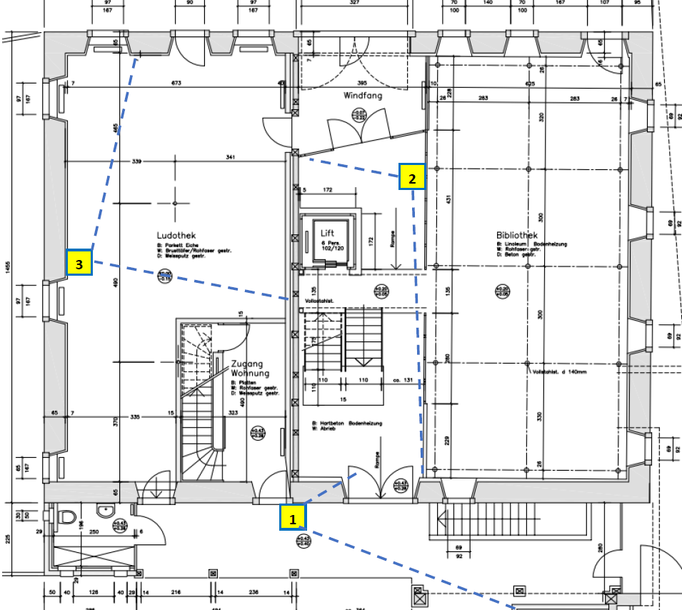

Hintereingang, Gebäudeseite Sieglinweg

Anhang 2: Situationsplan Kamerastandort 4, 1. Obergeschoss:

Gebäudeseite Baselstrasse

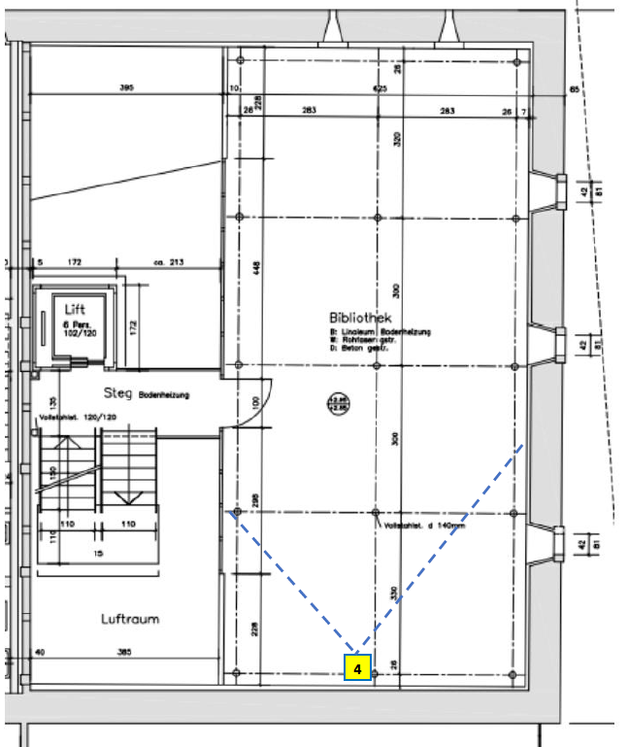
Gebäudeseite Sieglinweg

Anhang 3: Kamerawinkel der Kamerastandorte 1-4:

Kamera 1:

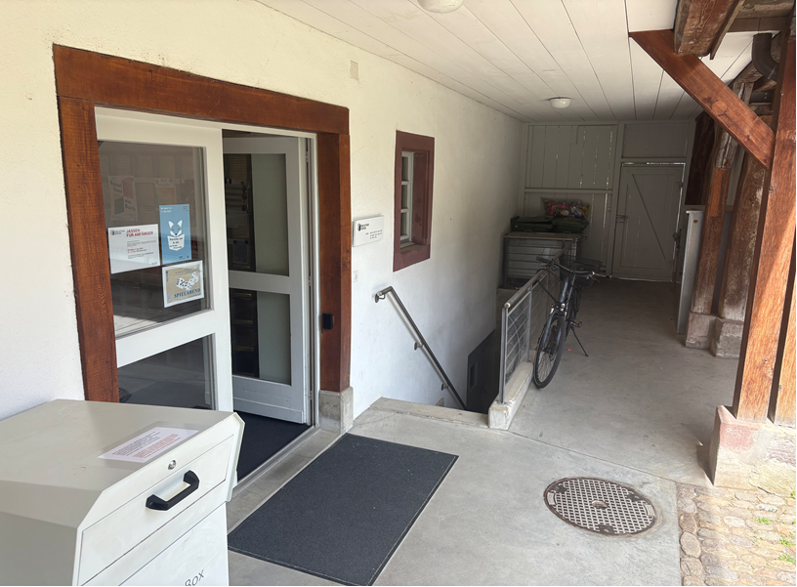
Kamera 2:
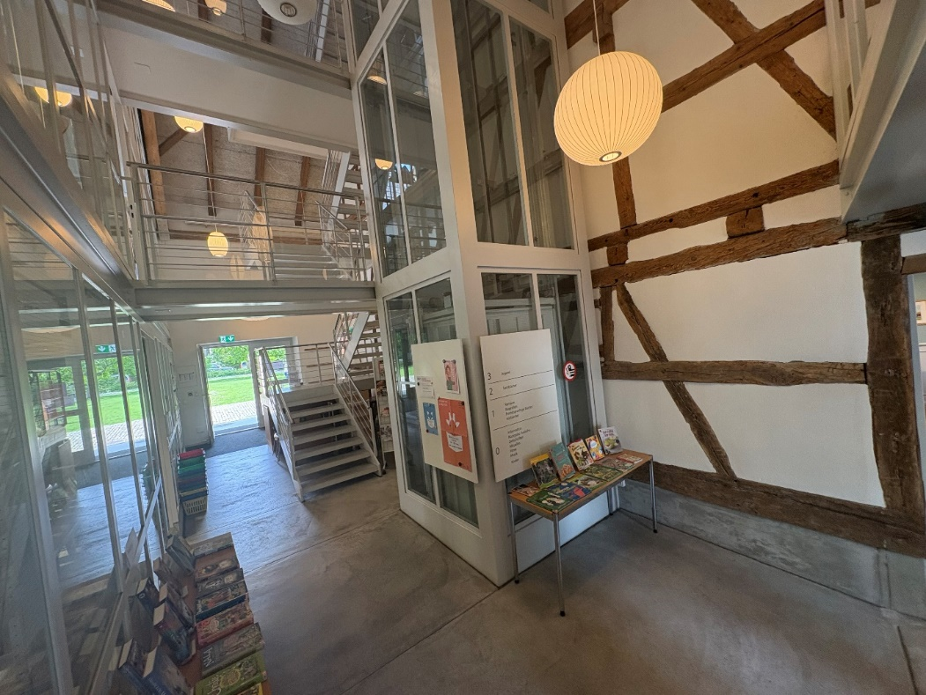

Kamera 3:
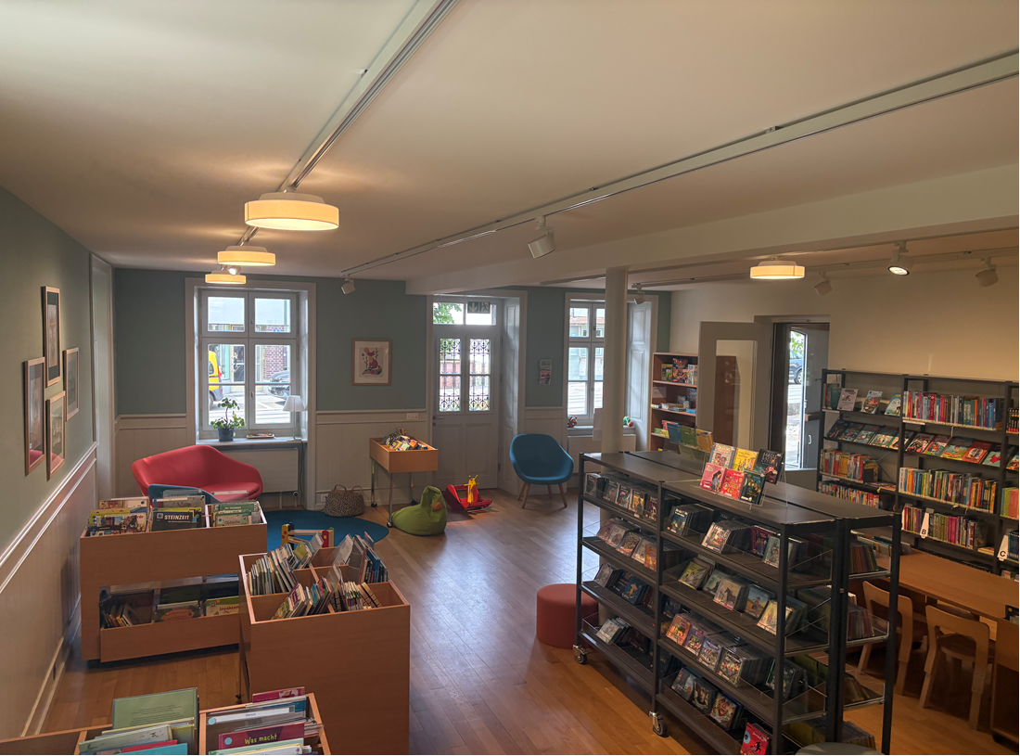
Kamera 4:
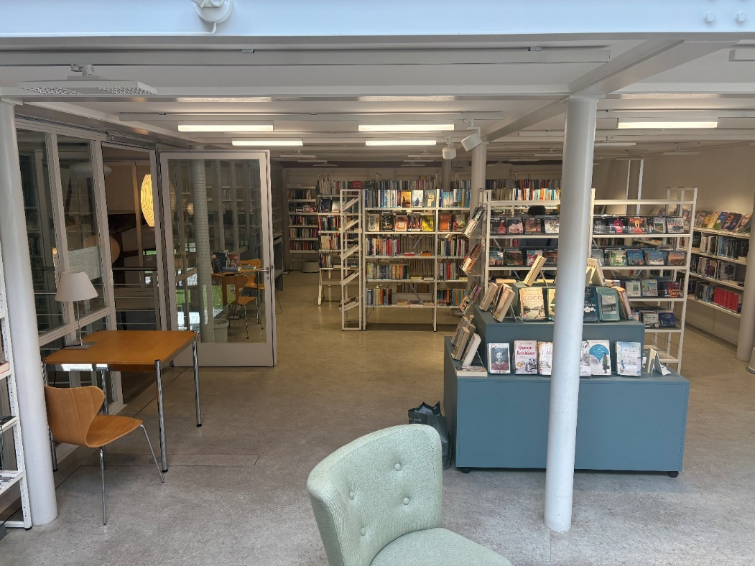
Anhang 4: Piktogramm zur Kennzeichnung der Videoüberwachung; Standorte der Piktogramme in roter Farbe:


